论文题目：
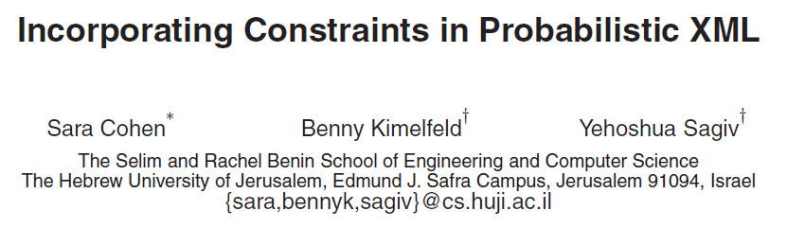

摘要：
约束是重要，不仅对维护数据的完整性，而且还因为他们捕捉自然的概率数据项之间的依存关系。一个XML的概率数据库（PXDB）是概率子空间组成一个P – 文档的实例满足的约束条件。与目前的模式相比之下，可以表达概率依赖关系的PXDBs更容易处理查询评估。取样和是否定义乌良好的问题（即，是否符合上述子空间非空）也容易处理。此外，查询和限制可以包括聚合函数的计算，最大，最小和比例。最后，这种方法可以很容易地扩展，以解释有条件限制的概率。

1引言
介绍了现有的几种模型：

1）关系概率模型
特点1，概率与元组相关联；
特点2，此模型，分等级的联合查询（hierarchical conjunctive queries）是高效的，但是对于其它的联合查询的复杂度则是#P-hard（复杂到难以处理）。

2）P-document模型，
xml的一种概率模型。
特点1，概率值附加于文档树的边上；
特点2，一个结点的概率只依赖于它的祖先结点的概率。

3）Probabilistic tree模型，
xml的另一种概率模型。
特点1，概率事件与结点相关联；
特点2，结点间可以表达复杂的概率依赖关系。因些有比P-document更强的表达能力。

4）bayesian networks
经常被用于描述概率的依赖关系。但是，结束与查询到Bayesian networks的有效转换却是一个未解决的问题。

因此，在现在的模型选择中，我们必须在查询效率与表达能力间作出取舍。例如，对于P-document模型，就有人提出了较高效的查询算法，而概率树模型则被证明，不平凡布尔树的查询复杂度是P-hard级的。

5)PXDB模型
特点1，由P-document与一个条件约束集组成。
特点2，在以下三个方面具体效率上的住住厕所：第一方面，检查pxdb的合法性；第二方面，查询评估；第三方面，取样。

作者将自己此篇论文的贡献概括台下：第一，建立一个新的模型，此模型可以清晰地表现真实世界的概率依赖性。第二，提供了一种自然、丰富的语言来表达约束与查询。

2确定性数据模型

2.1树
提到了子树，以及子结点，子孙结点，父结点，祖先结点的定义。

2.2文档
Xml文档。

2.3模式
Twig pattern：一个具体子边与子孙边的树。而且，模式中的每一个结点都有一个相应的断言。
提出了匹配的四个条件：
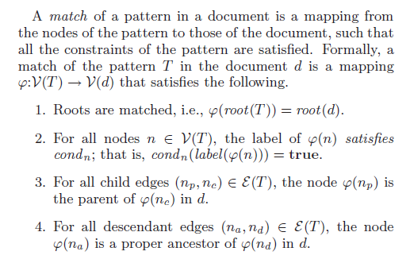

2.4查询与选择
定义了查询：

2.5约束
结束的定义，如下图：
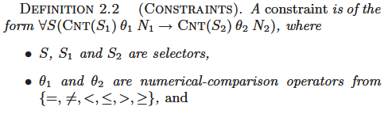

3概率数据库
一个PXDB由一个P-document与一约束集成。下面分别是这两个组成部分的定义：

3.1P-Document
注意相关的定义：
p-document
ordinary nodes, distributional nodes
以及一个很好用的举例，如下图：
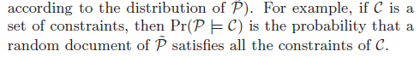
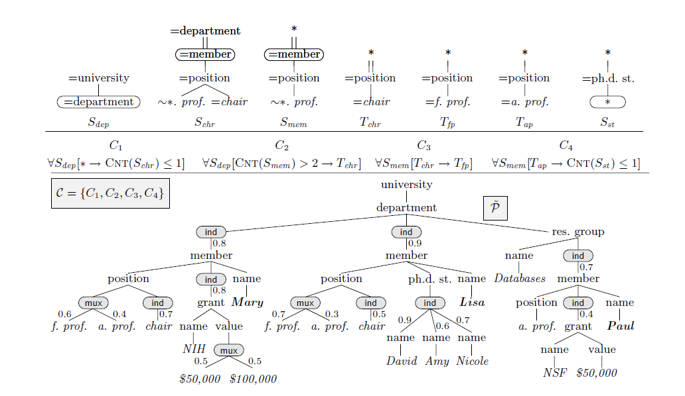

3.2PXDBs
通过举例，说明PXDB中所表现出来的数据项间的概率依赖性远远超出了p-document的结构所能表达的范围。

4计算问题
提出以下三个问题：
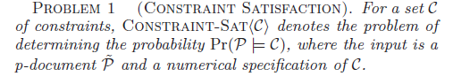

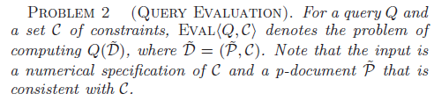

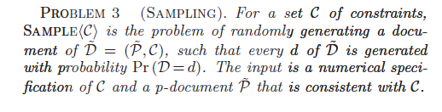

5. THE EVALUATION ALGORITHM
将所有问题都转化为C-Formulae形式，然后解之。
作者已经证明，C-Formulae的复杂度是多项式级的，而且把问题转化成C-Formulae的过程的复杂度也是多项式级的，所以说，算法是有效的可接受的。

6取样PXDBS
提出了一种算法，此算法可以证明是高效的，如图：
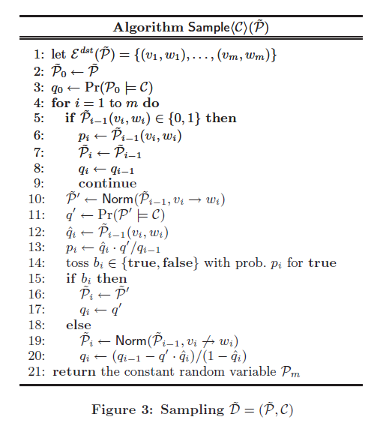

7一般化

7.1一般化为C-Formulae
转化过程已经在第五章提到，并且转化算法是多项式级的。

7.2额外的聚合函数

7.3一般化为P-Document

7.4概率约束

8总结与期望

9参考

